***Персональная продажа (определение целевой аудитории. представление товара. завершение продажи)***

Персональная продажа, прямая продажа или личная продажа как одна из составных частей комплекса коммуникаций призвана обеспечить формирование благоприятных представлений о товаре и побудить потенциальных покупателей к его приобретению. Она осуществляется путем непосредственного контакта представителя продавца и целевых аудиторий. Представителей продавца обычно называют торговыми агентами, торговыми консультантами, инженерами по сбыту, агентами по услугам, маркетинговыми агентами, коммивояжерами. Однако определяющая роль в этом перечне представителей продавца принадлежит коммивояжерам и торговым агентам.

Коммивояжер - это представитель фирмы, предлагающий покупателям товары по имеющимся у него образцам или их описанию.

Торговый агент - представитель фирмы, действующий от ее имени и обеспечивающий выполнение одной или нескольких функций продвижения товара.

Благодаря квалифицированной работе торговых агентов и коммивояжеров персональная продажа может быть наиболее эффективной формой продвижения товара. Для этого необходимо правильно определить компетенцию этих работников с учетом рынка и целевой аудитории, с которой необходимо иметь личные контакты. Далее следует разработать программу практической реализации мероприятий личной продажи. При этом обычно личную продажу рассматривают как непрерывный процесс, включающий семь основных этапов (рис. 1).

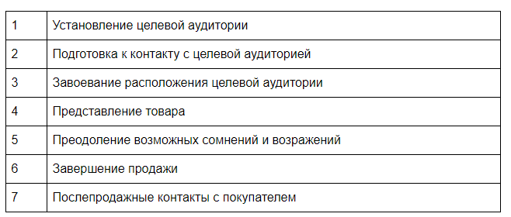

Определение целевой аудитории

На первом этапе выявляются целевые аудитории, с которыми целесообразно установить непосредственный контакт. При выборе аудиторий учитываются возможности целевых аудиторий принимать окончательные решения о совершении покупок и их покупательные способности.

Подготовка к контакту с целевой аудиторией

Определив целевую аудиторию, следует подготовиться к встрече с ней. Эта подготовка включает сбор всесторонней информации о потенциальных покупателях, в частности, такой, как роль отдельных покупателей в принятии окончательного решения о покупке, основные мотивы совершения покупок и др. На основе этой информации следует сформулировать обоснованное обращение к потенциальным покупателям и установить с ними наиболее приемлемый контакт. До такого контакта коммивояжеру или торговому агенту необходимо определить результат, который должен быть достигнут благодаря предполагаемому контакту.

Завоевание расположения целевой аудитории

Окончательным результатом должно быть принятие потенциальными покупателями решения о совершении покупок. Чтобы такое решение было принято, необходимо:

• вызвать определенный интерес и внимание целевой аудитории к предлагаемому товару;

• создать уверенность в том, что приобретение товара принесет определенную пользу или выгоду;

• побудить потенциальных покупателей к активным действиям по совершению покупки.

Все перечисленное может быть обеспечено благодаря правильно поставленной работе коммивояжера или торгового агента. Эти работники должны производить должное впечатление на потенциальных покупателей. Оно определяется, во-первых, внешним видом коммивояжера или торгового агента (в том числе наличием визитки, престижного автомобиля и др.), во-вторых, тем, насколько профессионально, вежливо и внимательно они ведут себя во время беседы с потенциальными покупателями, насколько могут заинтересовать и правильно построить беседу. Иными словами, каждый менеджер или торговый агент должен завоевать соответствующее расположение к нему целевой аудитории, наладить с ней личный контакт

Представление товара

Следующим этапом является представление или презентация товара с использованием механического либо целевого подхода. В первом случае называются заранее заученные характеристики и достоинства предлагаемого товара, во втором — проводится предварительная беседа, в результате которой выясняются характеристики товара, интересующие покупателя, после этого представляется товар.

Преодоление возможных сомнений и возражений

У потенциальных покупателей могут возникнуть различные сомнения в целесообразности приобретения представленного товара. Наличие таких сомнений является положительным фактором, так как оно свидетельствует о том, что товар заинтересовал покупателей. Возможные возражения и сомнения необходимо учесть, во-первых, при контактах с другими потенциальными покупателями, во-вторых, их надо довести до изготовителя товара. Коммивояжеру или торговому агенту следует выслушать все возможные замечания и сомнения потенциальных покупателей и по возможности сразу же рассеять их. Если это невозможно сделать в данный момент, следует оговорить с потенциальными покупателями наиболее приемлемые для них время и форму контакта.

Завершение продажи

Сняв все возражения и сомнения потенциальных покупателей, коммивояжер или торговый агент должен побудить их к совершению покупки. На этом этапе коммивояжер или торговый агент может предложить потенциальным покупателям приобрести предлагаемый товар или ожидать, пока соответствующие выводы о покупке не сделают потенциальные покупатели, обсуждая с ними отдельные детали покупки так, как если бы она уже состоялась.

Послепродажные контакты с покупателем

Если покупка состоялась, то коммивояжеру или торговому агенту необходимо обеспечить своевременную доставку приобретенного товара, выяснив при этом, насколько покупатель доволен совершенной покупкой. Если есть какие-то жалобы, необходимо быстро и вежливо на них отреагировать. Поступая так и поддерживая постоянные контакты с покупателями, можно рассчитывать на совершение повторных покупок.